Альмухаметова А.Ф.

учитель начальных классов

МОУ Аргаяшской СОШ №2

***Облако слов как средство познавательной активности***

***на уроках в начальной школе***

Современное общество несомненно связано с информатизацией. В настоящее время интернет-ресурсы являются одним из главных средств в обучении для педагогов. Педагоги используют на своих уроках аудио- и видео-ресурсы, «тексты новой природы» - комиксы, облако слов, коллажи, буктрейлеры для развития познавательного интереса учащихся, так и для реализации активного участия учащихся в учебном процессе.

Как показывает практика, нередко дети способны работать на уроке всего 15–20 минут, а затем наступает утомление, интерес к занятиям пропадает, работа прекращается. Пытаясь решить поставленные передо мной задачи, я стараюсь всегда применять на своих уроках что-то новое, необычное, интригующее, то, что увлечет детей, вызовет в них желание узнать, решить, достичь результата, и приведет к осознанию, что им это удалось. Иными словами, всячески стараюсь повысить учебную мотивацию и познавательную активность через активные формы обучения.

В своей работе я использую все больше текстов новой природы, одним из которых является облако слов.

Облако слов – это форма визуализации данных**,** представляет собой набор ключевых слов и словосочетаний, написанных разными размерами шрИфта и, иногда цвета.

Данный прием я использую очень часто, так как слабоуспевающим детям, это является хорошей поддержкой. Например, на уроках развития речи, облако слов помогает учащимся для написания сочинений, особенно актуальна предварительная работа над словарным запасом по теме сочинения, это может быть набор из нескольких облаков, предоставив выбор самим детям применительно к рассматриваемой теме, от простого набора слов до более красочных выражений. На литературном чтении для пересказа, написания отзыва по прочитанному произведению или написанию стихотворений. На уроках математики и окружающего мира с помощью облако слов мы выходим на новую тему, закрепляем или обобщаем изученный материал.

Работа с облаком слов захватывает моих учеников, вызывает интерес, концентрирует внимание, побуждает к поиску. А я, таким образом, решаю следующие задачи: обучающие, развивающие, коррекционные, развиваю у учащихся умение всматриваться, наблюдать, выявлять, соотносить, выделять основное или главное, анализировать; вызываю устойчивый интерес к изучаемой теме; мотивирую слабоуспевающих учеников к учебной деятельности; активизирую познавательную деятельность; побуждаю их к активной работе на уроке. Такие уроки всегда яркие и запоминающиеся.

На каких этапах урока можно использовать облако слов?

1. Актуализация знаний.

На этапе актуализации знаний можно сгенерировать облако слов, в котором располагаются основные понятия по данной теме. Например, на уроке русского языка по теме «Состав слова» с помощью облако слов мы вспоминаем все части слова. Ученики выбирают знакомые понятия и объясняют значения используемых слов. При такой работе все учащиеся участвуют в обсуждении. На уроке окружающего мира облако слов помогает слабоуспевающим детям вспомнить пройденный материал и ответить на поставленные вопросы или пересказать учебный материал. На уроке литературного чтения рассказать наизусть стихи, биографию писателей.

1. На этапе речевой разминки для коррекции нарушений устной речи младших школьников. Я создаю облако в виде нужной буквы заполнено: • слогАми (прочитать) • словами с отрабатываемым звуком и без (найти слова со звуком) • словами с отрабатываемым звуком (найти слова, в которых звук в начале слова, в середине, в конце) • словами (составь предложение из данных слов) • скороговорками.
2. На этапе словарной работы по русскому языку я создаю «Словарные облака», во –первых, чтобы учащиеся правильно записывали понятия и термины, во-вторых, чтобы зрительно запоминали написание слов, в-третьих, их также можно использовать при взаимопроверке на словарном диктанте. Эти облака можно поместить в классный блог на страничку “К урокам”. В каждом классе найдутся ребята, которые могут сами пополнять такие словарные облака. Можно составить толковый словарик из словарных слов.
3. При изучении новой темы ученики могут выделять наиболее важные слова в текстах для их дальнейшего запоминания или анализа, использовать полученные облака слов в качестве основы (плана) рассказа или презентации. Так на уроке русского языка при изучении темы «Лексика», я использовала облако слов, чтобы выйти на новый учебный материал, мы с учащимися определили термины и понятия, которые на уроке будут изучены. По теме «Члены предложения» облако слов было нашим опорным конспектом, с помощью которого мы запоминали новые понятия. На окружающем мире по теме «Разнообразие животных» я использовала облако слов для формулирования темы урока. На уроке литературного чтения, изучая творчество Тютчева, с помощью облака слов в стихотворении «Весенняя гроза», мы изучали литературные приемы. На уроках математики можно сделать облако математических терминов, знаков, цифр и предложить самостоятельно составить задания для устного счета. Считаю, что этот вид работы активизирует мыслительную деятельность учащихся, развивает память, математическую речь, внимание, пространственное мышление. Отличная идея использовать облако из цифр.
4. Закрепление и систематизация знаний. На данном этапе учащиеся с помощью облако слов вспоминают изученный материал, пересказывают, систематизирует свои знания.

Изучая тему «Материки» на уроке окружающего мира, с помощью облака слов мы запоминали название материков, их растительный и животный мир, по теме «Растения», учащиеся рассказывали этапы процессов питания и дыхания растений. На литературном чтении при обобщении по разделу или теме можно собрать в облаке имена героев произведений, добавить лишних для исключения или фамилии авторов и попросить назвать их произведения, мы с ребятами систематизировали знания по творчеству писателей Ивана Никитина, Афанасия Фета, Федора Ивановича Тютчева, Александра Сергеевича Пушкина.

**5**. Также с помощью «Облака слов» я провожу дидактические игры: на уроке русского языка мы восстанавливали пословицы об учении, о труде, об осени. Изучая тему «Антонимы» проводила игру «Найди пару», где соотносили пары антонимов, по теме «Омонимы», «Имена прилагательные» игру «Исключи лишнее». По теме «Устное народное творчество» проводила игровой марафон, разбив класс на команды и предложив каждой из них расшифровать облака с пословицами и поговорками.

1. Также облако слов использую и при подведении итогов урока, на этапе рефлЕксии. Оно помогает ученикам осмыслить виды и способы работы, проанализировать свою активность и, конечно, выявить пробелы.

Варианты использования данного сервиса на уроках – это творчество учителя. Ведь каждый из нас преподносит один и тот же материал по-разному, и каждый найдёт свое применение.

Как создавать облако слов?

Для создания облако слов существует несколько сервисов.

В сервисе можно создать облако слов из текста, взятого с указанного адреса веб-страницы или введённого пользователем. Облако может быть представлено в различных формах и цветовых гаммах. Каждое слово в облаке при наведении на него курсора выделяется и представляется как гиперссылка. Облако смотрится очень эффектно из-за своей интерактивности. Сгенерированное облако можно встроить на сайт или в блог, сохранить в формате PNG, распечатать.

Как оказалось, сервисы для создания облаков слов – полезный в обучении инструмент, который находит успешное применение практически на всех этапах урока. Сгенерированное облако можно распечатать и использовать как раздаточный материал, вывести на интерактивную доску или экран. Облака слов могут быть созданы учителем и использоваться как один из приёмов, применяемых на уроке, и самими учащимися самостоятельно при выполнении домашнего задания или на уроке в компьютерном классе.

Помните, что нестандартно подготовленные задания позволяют поддерживать активность класса и интерес детей к предмету.

Вот такие облака слов мы создаем на уроках с учащимися 3 класса:

Сисенбаев Ринар



Члек Кирилл

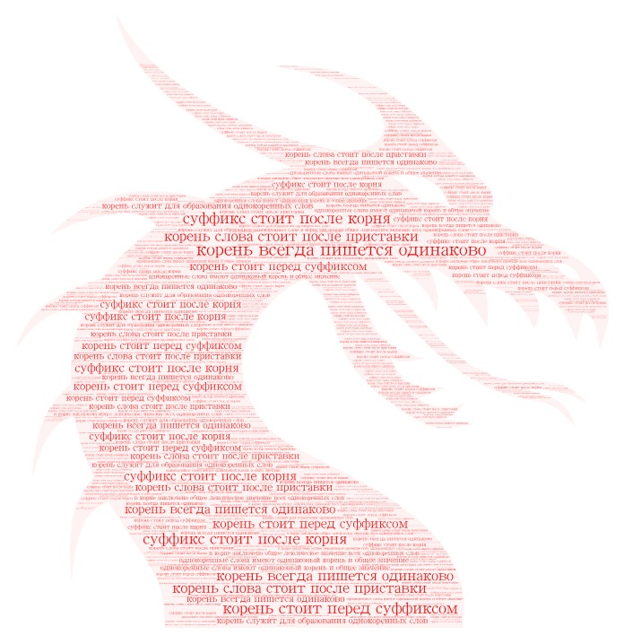

Мужаева Арина

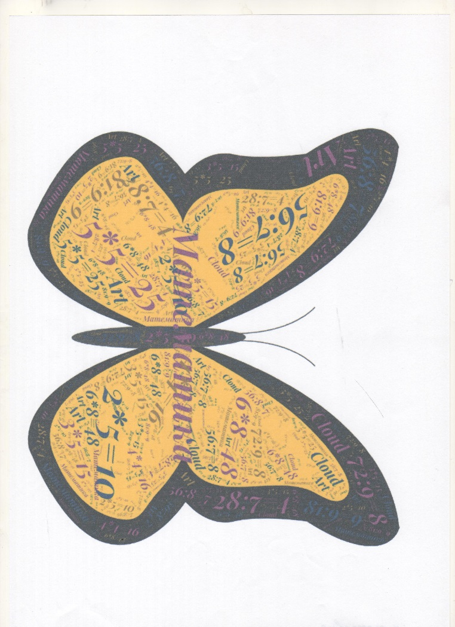

Айсенова Диана

